ANEXO TÉRMINOS TÉCNICOS DE REFERENCIA

ADQUISICIÓN DE MOBILIARIO PARA ALCALDÍA Y SALÓN DE CONCEJO MUNICIPAL , SEGÚN REQUERIMIENTO DE ALCALDÍA

- DESCRIPCION DE LOS PRODUCTOS SOLICITADOS:

1 | Mueble Mural Con Capacidad Para Microondas + 3 Puertas Café 150x60x40cm  Cocina alcaldía  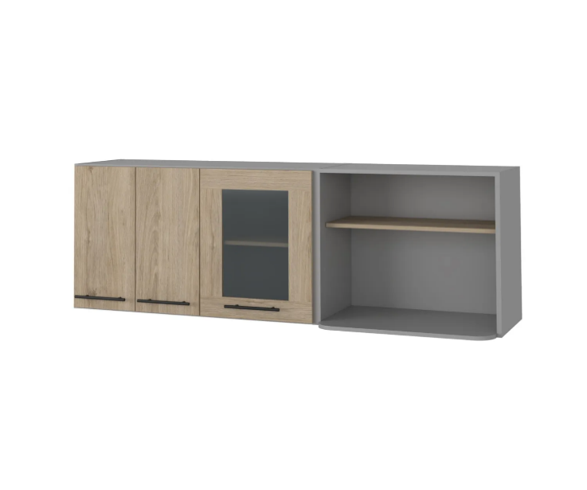
1 | 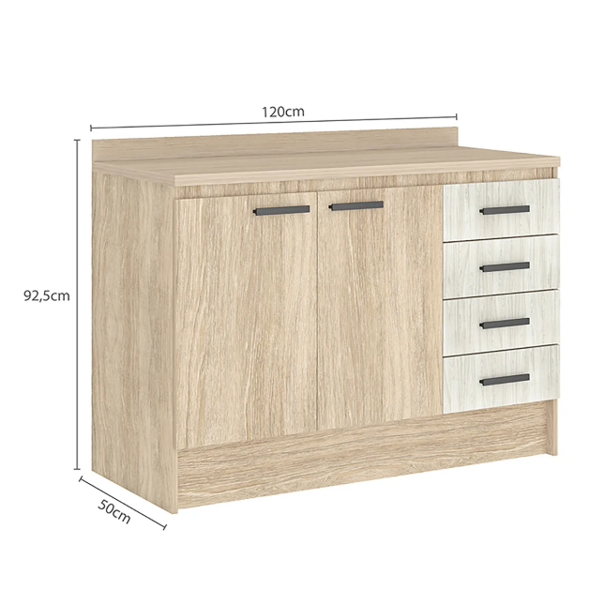  Mueble Base 120 x92.5 x50 cm color café claro  Cocina alcaldía
1 | Mueble Mural De Cocina 3 Puertas Café Claro 197x60x30 cm  Cocina salón de concejo  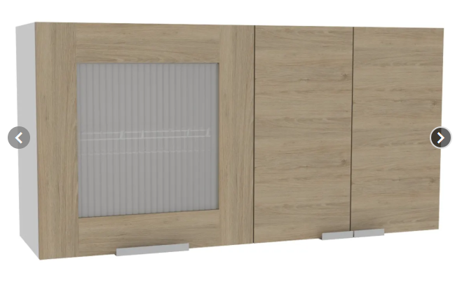
1 | Mueble Base 150 x90 x51 cm color café claro  Cocina salón de concejo  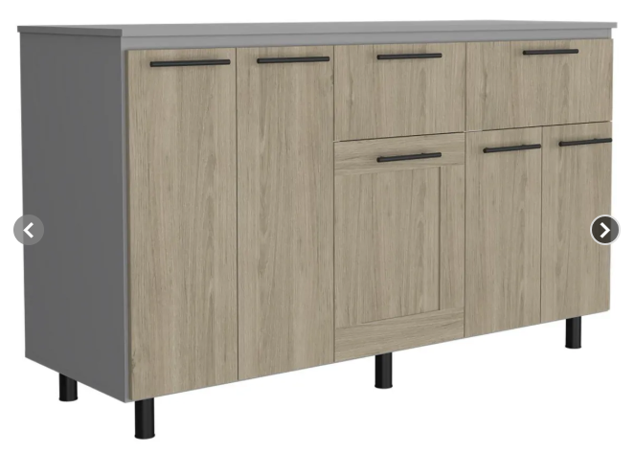
1 | 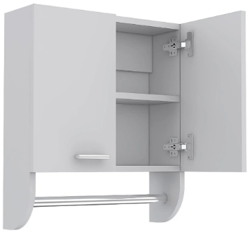  Botiquín para Baño Melamina 45x50x14,5 cm  (baño alcaldía)
1 | 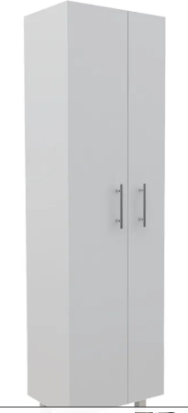  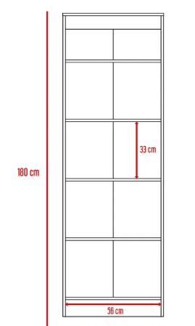  Estante Autoportante Aglomerado 180X60X30cms  (Baño alcalde)
2 | 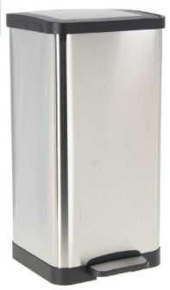  Basurero con Pedal 15 Litros Metal Gris  26 x 29,5 x 25,5 cm  (Baño alcaldía y alcalde)
1 | 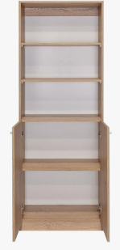  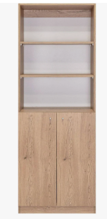  Estante multiuso, 2 puertas,  180.6x62.8x31.4 cm
8 | Sillas de escritorio con ruedas, dimensiones 93x95x56 cms  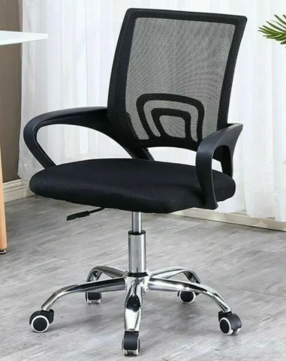
1 | 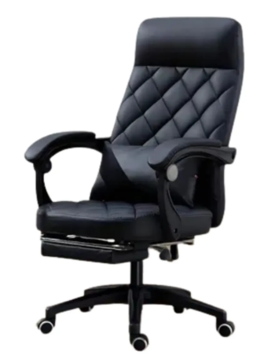  Silla De Oficina Escritorio Ejecutiva Con Reposapies

2. GENERALIDADES:

La Municipalidad de Puchuncaví, requiere la adquisición de mobiliario para ser utilizado en dependencias de Alcaldía y concejo Municipal, según requerimiento de Alcaldía.

3. DE LA DOCUMENTACIÓN SOLICITADA

Se requiere que el proveedor debe adjuntar en su propuesta, lo que a continuación se indica:

- Cotización formal con detalle de los productos, que reflejen lo requerido por la Municipalidad de Puchuncavi.
- Ficha técnica de cada uno de los productos ofertados.

4. ENTREGA
Los productos deben ser entregados en dependencias municipales Avenida Bernardo O’Higgins N°70 Puchuncaví.

5. RESPONSABILIDAD CONTRACTUAL.

La persona natural o empresa que adjudique será el responsable de entregar los productos/ servicios , en la fecha, lugar y horario estipulado por la Municipalidad de Puchuncaví.

6. OFERENTES

La persona natural o empresa deberá estar hábil en el registro de proveedores.

7. CRITERIOS DE EVALUACIÓN

Las ofertas presentadas se evaluarán de acuerdo a los siguientes criterios:

CRITERIO | PONDERACION
PRECIO | 40%
REQUERIMIENTO TÉCNICO | 30%
PLAZO DE ENTREGA | 30%

7.1. PRECIO (40%)

Este criterio, determinará cual oferta es económicamente más conveniente para la Municipalidad de Puchuncaví, de acuerdo con la aplicación de la siguiente fórmula según el precio ofertado por cada oferente, lo que no significa necesariamente, que aquella de menor valor sea la adjudicada.

NOMENCLATURA
OMV: Oferta Menor Valor (más económica)
COE: Costo del Oferente Evaluado

FÓRMULA
OMV * 100 = Puntaje Evaluación Oferta Económica
COE

Puntaje que luego será ponderado por el factor indicado para este criterio (40%)

7.2. REQUERIMIENTO TÉCNICO

Se evaluará de acuerdo al cumplimiento de las especificaciones y/o disposiciones técnicas solicitadas por la Municipalidad de Puchuncaví, en el punto N°1 del anexo términos técnicos de referencia, otorgando puntaje de acuerdo a la siguiente tabla:

REQUERIMIENTO TECNICO | PUNTAJE
Cuenta con todas las características y disposiciones solicitadas según el detalle de los productos solicitados en punto N°1 de los Términos Técnicos de Referencia | 100
No cumple con alguna de las características y disposiciones solicitadas según el detalle de los productos solicitado en punto N°1 de los Términos Técnicos de Referencia | Oferta inadmisible

Puntaje que será ponderado por el valor del criterio (30%)

7.3. PLAZO DE ENTREGA

El proponente deberá considerar en su oferta el Plazo de Entrega para cumplir con lo solicitado por la Municipalidad de Puchuncaví. Dicho plazo será calificado de acuerdo a la siguiente tabla:

PLAZO DE ENTREGA EN DÍAS HÁBILES | PUNTAJE
Igual o menor a 10 días | 100
Mayor a 10 días y menor o igual a 14 días | 50
Mayor a 14 días | 0

Puntaje que será ponderado por el valor del criterio (30%).

7.4. PUNTAJE FINAL.

Se determinará según sumativa de cada puntaje obtenido en los criterios evaluados (7.1, 7.2 y 7.3), adjudicándose al oferente que en la suma de los 3 criterios obtenga el mayor puntaje.

7.5. DESEMPATE

En caso de existir empate entre oferentes se definirá de acuerdo al orden ascendente que entrega el módulo de compra ágil respecto del listado de proveedores que cotizaron.

8.- COMISIÓN EVALUADORA

Nómbrese, a los siguientes funcionarios municipales, como parte de la Comisión evaluadora al : Secretario Municipal , Director de Desarrollo Comunitario y Director de Adquisiciones. de la compra ágil denominada “ADQUISICIÓN DE MOBILIARIO PARA ALCALDÍA Y SALÓN DE CONCEJO MUNICIPAL”

11 de julio de 2026.

